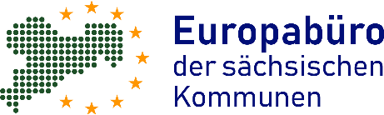
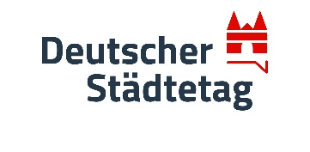

A l’attention du Président
du Council européen
Charles Michel
Rue de la Loi/Wetstraat 175
B-1048 Bruxelles

Bruxelles, le 28.02.2022

Réforme de la politique européenne d'asile et d'immigration

Monsieur le Président,

comme nous l'avons appris du projet d'ordre du jour du Secrétariat général de l'Union européenne pour la réunion du Conseil des ministres "Justice et Affaires intérieures" des 03 et 04 mars 2022, la réunion ministérielle prévoit une discussion sur la politique européenne d'asile. Cette discussion s'inscrit dans le cadre de l'initiative, également perçue en Allemagne, du gouvernement français sous la présidence de Monsieur Macron, visant à réformer fondamentalement la politique d'asile et d'immigration en Europe, actuellement dans une impasse. De plus, les discussions que nous avons eues récemment avec le cabinet de la commissaire Johansson nous ont permis de mesurer concrètement les efforts de l’UE. En tant que représentants des collectivités locales allemandes, très impliquées dans les questions d'asile et de migration en Allemagne, nous souhaitons donc exprimer notre accord avec la politique française. Nous considérons qu'elle est absolument nécessaire dans le contexte actuel et compte tenu de la poursuite attendue de l'immigration des réfugiés.

Nous partageons notamment l'avis du gouvernement français selon lequel un nouveau départ ne peut être couronné de succès que si deux conditions fondamentales sont remplies : D'une part, un accueil et un enregistrement humains et administrativement satisfaisants des migrants et des demandeurs d'asile aux frontières extérieures de l'UE, et d'autre part, la disposition d'un nombre significatif d'États membres de l'UE à accueillir ces personnes selon une clé de répartition définie. Dans ce contexte, nous suivons également les propositions de la Commission européenne selon lesquelles les pays qui ne sont pas prêts à accueillir les migrants peuvent éventuellement proposer des mesures de remplacement dans le cadre des procédures. Il est toutefois important que ces pays de l'UE restent minoritaires et que les "mesures de remplacement" représentent une équivalence acceptable à l'accueil.

Ce n'est que lorsque ces conditions seront remplies que nous verrons la possibilité de trouver une solution acceptable à la question de l'asile et de l'immigration, qui pèse sur la structure interne de l'UE depuis près d'une décennie.

Dans ce contexte, nous ne voulons bien sûr pas oublier que la Commission européenne travaille également sur des projets de loi qui font également partie d'un paquet global (réinstallation, rapatriement, mesures d'intégration, promotion de la migration légale, etc.) Nous suivons ces projets avec beaucoup d'intérêt, notamment au niveau communal allemand, et nous avons tendance à les soutenir. Toutefois, leurs objectifs et leurs succès dépendent fortement des décisions de principe mentionnées ci-dessus.

Nous souhaitons donc vous encourager une nouvelle fois à poursuivre sur cette voie. Les associations des collectivités locales allemandes sont à vos côtés et vous proposent, le cas échéant, leur expertise et leur soutien. En ce qui concerne la Commission européenne, nous sommes en contact régulier depuis déjà un certain temps.

Dans le but de promouvoir une solution européenne par le biais d'une voix communale unique au niveau de l'UE, le Conseil des Communes et Régions d'Europe (CCRE) a adopté le 21 janvier 2022 une résolution politique sur la politique européenne d'asile et de migration, que nous joignons en annexe à cette lettre. Cette résolution européenne reflète le point de vue de l'autonomie communale allemande en matière de politique d'asile et de migration.

Une copie de la lettre sera également envoyée à Mme Ylva Johansson (Commissaire aux affaires intérieures) et à M. Gérald Darmanin (Ministre français de l'Intérieur).

Avec mes respectueuses salutations

Dr. Kay Ruge
Directeur général adjoint
Deutscher Landkreistag

